Festival Artes Vertentes discute as possibilidades de (In)dependências na sua 11ª edição
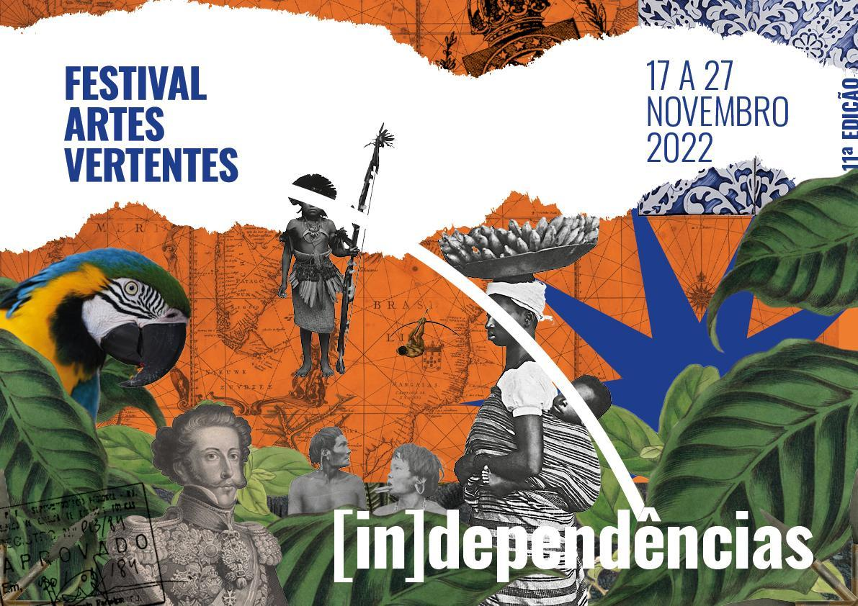

Entre 17 e 27 de novembro, em Tiradentes (MG) cerca de 40 artistas participam de uma reflexão sobre (IN)DEPENDÊNCIAS, mote curatorial da 11ª edição do Festival Artes Vertentes. Amaro Freitas, Virgínia Rodrigues, Edimilson de Almeida Pereira, Eliane Brum, Ricardo Aleixo, Cia. de Dança Palácio das Artes, Mia Couto, Gilberto Gawronski e Morena Nascimento são alguns dos destaques de uma rica programação que envolve as artes visuais, as artes cênicas, a literatura, a música e o cinema

Consolidado como um dos mais importantes festivais de artes integradas do país, o Festival Artes Vertentes – Festival Internacional de Artes de Tiradentes escolhe o tema (IN)DEPENDÊNCIAS para a sua 11ª edição, que acontecerá de 17 a 27 de novembro, em Tiradentes (Minas Gerais).

Embora se parta da ideia ou de um momento de efeméride, que casualmente está associado a comemorações, o que se anuncia passados os 200 anos da Proclamação de Independência é muito mais um tempo de suspensão. Assim, o festival propõe ao público uma reflexão em torno das diversas possibilidades de independência, por meio das linguagens artísticas que tradicionalmente integram a programação do evento – artes visuais, artes cênicas, literatura, música e cinema.

“De certa forma, se pensarmos que algumas das primeiras reuniões da Inconfidência Mineira foram realizadas em Tiradentes, o município é um dos berços desta tão sonhada independência no Brasil. A cidade tem ainda uma outra ligação com a Semana de Arte Moderna, cuja efeméride também é comemorada neste ano: após a Semana de 1922, os artistas modernistas realizaram uma viagem pelo interior de Minas Gerais e foi graças a esta viagem, a qual teve como consequência a criação do IPHAN, que Tiradentes teve o seu núcleo histórico tombado como um dos primeiros no Brasil”, explica Luiz Gustavo Carvalho, curador e diretor artístico do festival – “Através das artes, o Artes Vertentes quer propor uma reflexão sobre quais independências foram efetivamente conquistas e para quem? E quais independências precisam ainda ser sonhadas?” A programação do Festival Artes Vertentes aborda ainda os aspectos das independências e igualdades raciais, étnicas e de gênero”, complementa.

Programação – Artes Visuais

A programação de artes visuais apresenta três exposições coletivas: “Ainda que tardia”, uma co-realização com a UFMG e o Campus Cultural UFMG em Tiradentes, acontecerá no Museu Casa Padre Toledo, antiga residência do inconfidente Padre Toledo, em Tiradentes, onde as ideias de liberdade começaram a se forjar como deslealdade, conjuração, insurgência, insurreição. Luiz Gustavo Carvalho, Verona Segantini, Guilherme Trielli e Fernanda Brito, curadores da mostra, propõem um diálogo entre obras que pertencem à coleção permanente do museu e à coleção Brasiliana da UFMG e obras de artistas contemporâneos brasileiros como Arthur Bispo do Rosário, Edgar Xacriabá, Siri, Ricardo Aleixo e Mabe Bethônico. Liberdade como condição de uma nação. Se este desejo estava posto em circulação, formulando utopias e conformando conjurações, como compromisso de indivíduos contra o poder instituído, não será o 07 de setembro de 1822 que colocará fim ao desejo e aos sentidos de liberdade. Por isso, é oportuno retomar as tentativas de liberdade, comemorá-las e assumir sua qualidade de algo que é ou está incompleto. Quais independências comemorar e quais independências sonhar?”, comentam os curadores.

Abertura: 17 de novembro, das 17h às 20h
Visitação: de segunda a sexta, das 10h às 17, e sábado, das 10h às 20h
Período expositivo: de 17 de novembro a 17 de fevereiro de 2023.
Local: Casa Museu Padre Toledo
Endereço: Rua Padre Toledo, 158

A segunda exposição que integra o Artes Vertentes, “Retratos modernistas do Brasil”, faz uma homenagem à Semana de Arte Moderna de 2022. Por meio de pinturas de alguns dos protagonistas do movimento de 1922, como Anita Malfatti e Di Cavalcanti, e obras de outros modernistas como Vicente do Rego Monteiro, José Pancetti e Alberto da Veiga Guignard, a coletiva ressalta também a influência deste movimento nas artes plásticas brasileiras durante todo o século XX. A mostra é realizada em parceria com o Centro Cultural Yves Alves.

Abertura: 18 de novembro, de 18h às 20h
Visitação: diariamente, das 10h às 19h00
Período expositivo: de 19 de novembro a 15 de dezembro.
Local: Centro Cultural Yves Alves
Endereço: Rua Direita, 168
Entrada gratuita

Com o desejo de colaborar para que as pessoas, majoritariamente mulheres, pobres e negras, que foram ‘apagadas’ de uma história oficial brasileira tenham suas histórias cada vez mais conhecidas, o Festival Artes Vertentes mapeou alguns personagens que, como Luiza Mahín, tiveram relevância nos processos de independências para a realização de um trabalho com as crianças e adolescentes do município de Tiradentes no âmbito da Ação Cultural Artes Vertentes. As histórias de Antonieta de Barros, Maria Felipa, Xica Manicongo e João Cândido são contadas pelos participantes do projeto sociocultural desenvolvido pelo Festival Artes Vertentes no município desde 2013 e estarão apresentadas na exposição “Cordéis da nossa história”, no Centro Cultural Yves Alves. O resultado deste trabalho, que foi uma oportunidade de oferecer à população infantojuvenil da cidade uma iniciação à xilogravura e à literatura de cordel. “Realizada pelo Festival Artes Vertentes e pela Associação dos Amigos do Festival Artes Vertentes, a Ação Cultural Artes Vertentes é uma forma de mantermos os impulsos artísticos vivos na cidade durante todo o ano. As atividades de artes visuais e músicas que acontecem semanalmente e de maneira gratuita representam uma possibilidade de que a população tiradentina seja sempre envolvida de maneira ativa nas reflexões propostas pelo festival”, ressalta Maria Vragova, co-criadora e diretora executiva do projeto.

Abertura: 17 de novembro, das 18h às 20h
Visitação: diariamente, das 10h às 19h00
Período expositivo: de 18 de novembro a 15 de dezembro.
Local: Centro Cultural Yves Alves
Endereço: Rua Direita, 168
Entrada gratuita

Sobre o Festival Artes Vertentes

Criado em 2012 por Luiz Gustavo Carvalho e Maria Vragova, o Festival Artes Vertentes vem apresentando, ininterruptamente, uma programação artística que estimula diálogos entre as mais diversas linguagens artísticas e propõe, por meio da arte, reflexões sobre temas de relevância para a sociedade contemporânea. Vencedor do prêmio CONCERTO 2021 e nomeado para o prêmio internacional Classic: NEXT Innovation Award 2022, durante as últimas edições, o Festival Artes Vertentes recebeu mais de 350 artistas vindos de 40 países.

O Festival Artes Vertentes é realizado com o patrocínio do Banco Itaú, Copasa e Minasmáquinas Mercedes-Benz. Parceria cultural: Sesc em Minas e a UFMG.

Mais informações no site www.artesvertentes.com.

Assessoria de Imprensa:
Bárbara Chatagnier
(21) 99738-1243
bchatagnier@gmail.com
Bárbara Chataignier (21) 99738-1243 – bchataignier@gmail.com

